ТАБИҒИ ЖӘНЕ ГУМАНИТАРЛЫҚ ПӘНДЕР БОЙЫНША ӘЦК

Әдістемелік тақырып: Оқушыларды оқытуда, тәрбиелеуде және дамытуда құзіреттілікке негізделген әдісті дамыту арқылы білім сапасын арттыру.
Мақсаты: Қазіргіпедагогикалықтехнологиялар мен белсенді оқыту әдістерін қолдану негізінде студенттердің негізгі құзыреттіліктерін дамыту.
Тапсырмалар :
- мұғалімдерді даярлаудың теориялық, ғылыми-әдістемелік деңгейін арттыру, нормативтік құжаттармен танысу, заманауи педагогикалық технологияларды меңгеру, пәндерді оқыту әдістемесін жетілдіру;
- жатқан заманауи педагогикалық технологиялардың элементтерін ескере отырып, циклдік комиссияның субъектілерін оқу-әдістемелікқамтамасызетудіжетілдіру;
- тәрбие процесінде өзін-өзі жүзеге асыруы үшінжағдайлардықамтамасызету,олардыңнегізгіқұзыреттіліктерін дамыту;
- мұғалімдердің озық педагогикалық тәжірибесін зерделеу, жалпылау және тәжірибеде пайдалану.
МКК сапалықжәнесандыққұрамы:
Педагог- зерттеуші – 1 адам;
Біліктілігіжоғарысанатты педагог – 1адам;
Педагог-сарапшы – 2 адам;
Екінші біліктілік санаты бар педагогтар – 1 адам;

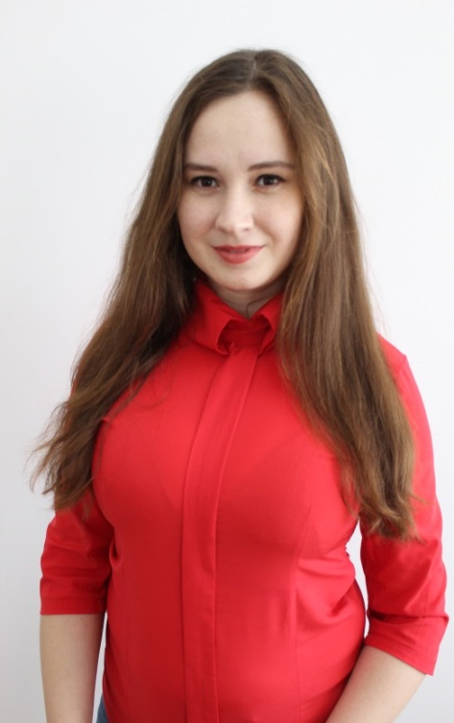 | Жалпыбілім беру пәндерініңоқытушысы  ӘЦК төрағасы  Верещага Оксана Сергеевна  Білімі: жоғары  1. Қостанай мемлекеттік педагогикалық институты, химия;  2. Оңтүстік Орал мемлекеттік аграрлық университеті, экология және табиғатты пайдалану, магистр  3. А.Байтұрсынов атындағы Қостанай мемлекеттік университеті, химия, жаратылыстану ғылымдарының магистрі  Жұмыс өтілі: 11 жыл  біліктілік санаты: педагог-сарапшы
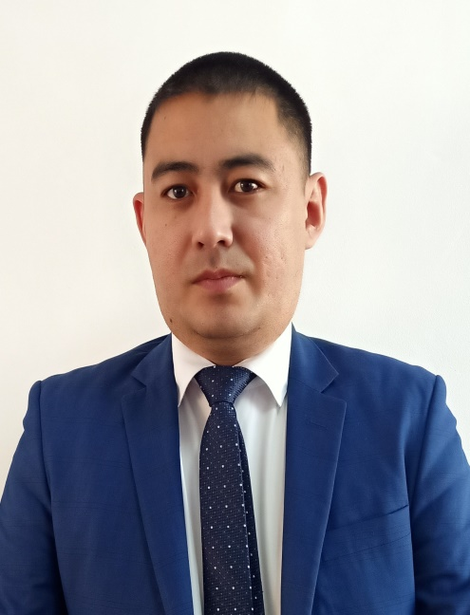 | Жалпы білім беру пәндерінің оқытушысы  Дукетбаев Жан Берикович  Білімі: жоғары  Ш. Уәлиханов атындағы Көкшетау мемлекеттік университеті, тарих  Жұмыс өтілі: 8 жыл  біліктілік санаты: педагог-сарапшы
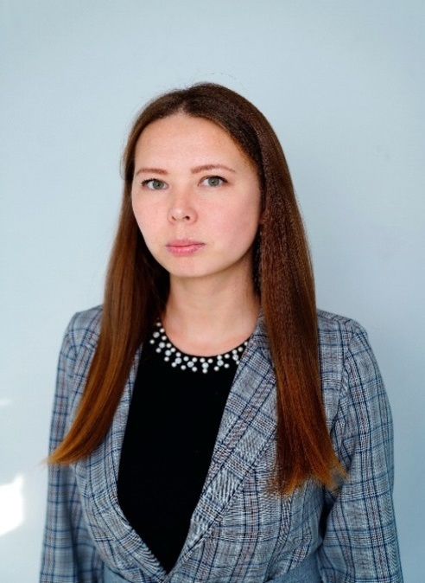 | Жалпы білім беру пәндерінің оқытушысы  Федосеева Дарья Павловна  Білімі: жоғары  1. Қостанай мемлекеттік педагогикалық институты, биология  2. Оңтүстік Орал мемлекеттік аграрлық университеті, экология және табиғатты пайдалану, магистр  Еңбек өтілі: 8 жыл  біліктілік санаты: екінші
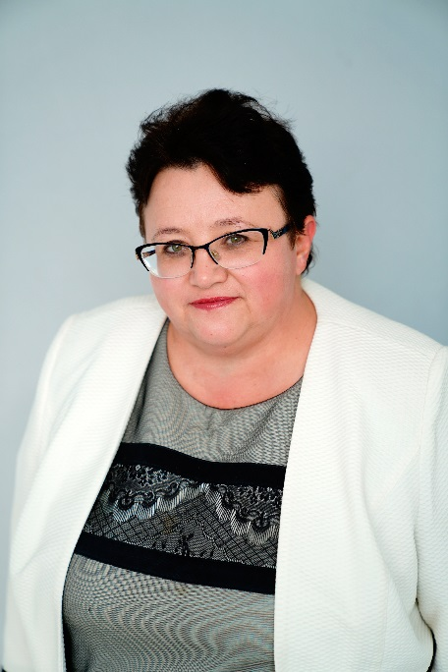  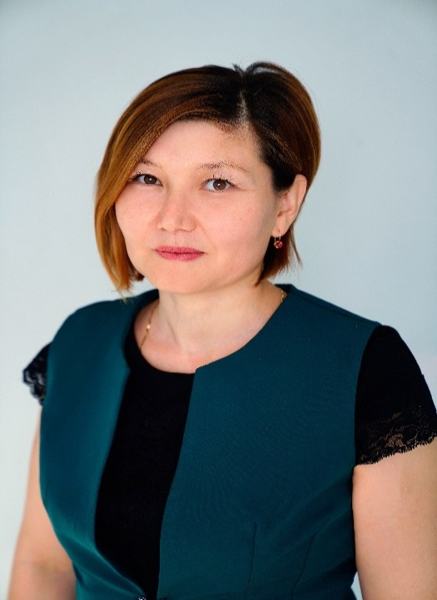 | Жалпы білім беру пәндерінің оқытушысы  Бондарь Галина Михайловна  Білімі: жоғары  Ш.Валиханов атындағы Көкшетау педагогикалық институты, математика және информатика  Еңбек өтілі: 28 жыл  біліктілік санаты: жоғары  Жалпы білім беру пәндерінің оқытушысы  Уразова Шынар Сарсенбаевна  Білімі: жоғары  1. Қостанай мемлекеттік педагогикалық институты, физика және информатика  2. А.Байтұрсынов атын. Қостанай мемлекеттік университеті, қаржы  3. А.Байтұрсынов атындағы Қостанай мемлекеттік университеті, физика, жаратылыстану ғылымдарының магистрі  Еңбек өтілі: 16 жыл  біліктілік санаты: педагог-зерттеуші

